HRVATSKI JEZIK, 16.10.2020.

PROČITAJ PJESMU „Blago danu koji počne mirisima kruha“. IZREŽI OKVIR I ZALIJEPI U BILJEŽNICU.

OBOJI CRTEŽ.

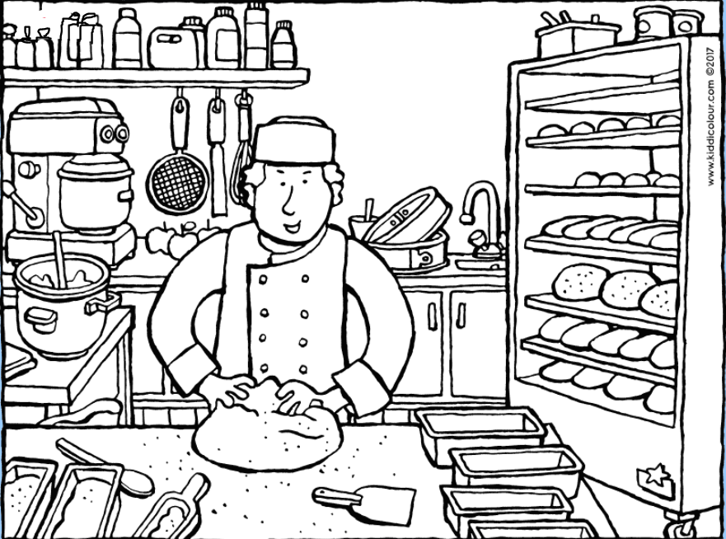

ODGOVORI NA PITANJA PUNIM REČENICAMA.
- Što to miriše na početku dana?
- Tko nas mami od ranoga jutra?
- Što svaki pekar poznaje?
- Što se sve pravi od brašna?
- Što se sve može posuti po pecivu?
- Koja peciva ti voliš?

